وزارة التربية الوطنية متوسطة : 17أكتوبر1961
التاريخ : 03/03/2024 المــــــــــســــــــــتوى: الثالثة متوسط .
اختبار الفصل الثاني في مادة : العلوم الفيزيائية و التكنولوجيا . المدة: ساعة ونصف

- الوضعية الأولى:
أ/أكمل الجدول التالي بعد إعادة رسمه على ورقة الاجابة :
 | اسم الجهاز | المقدار المقاس | رمزه و قيمته
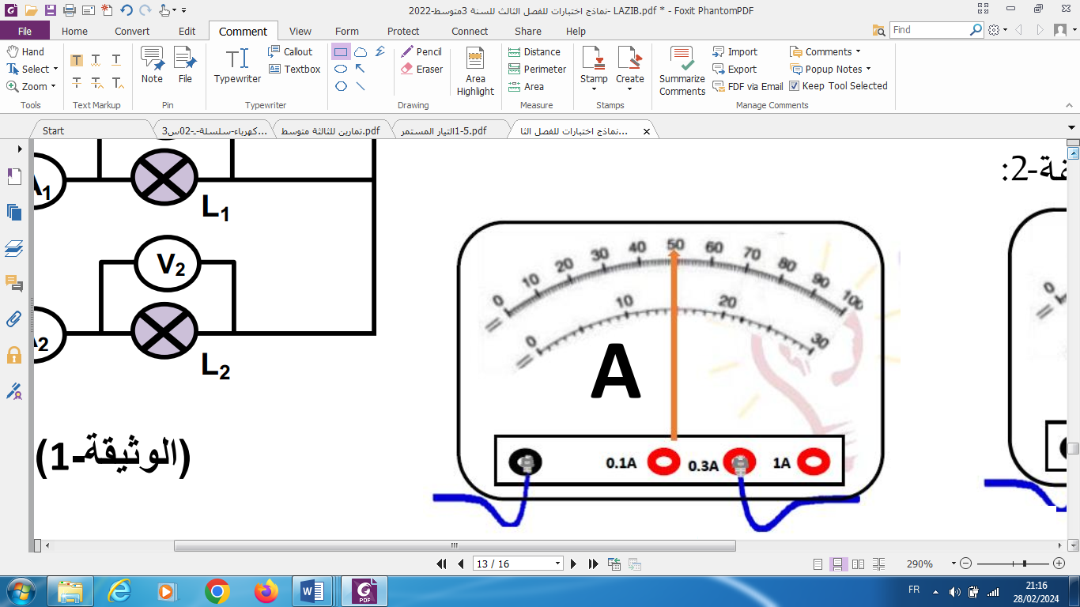
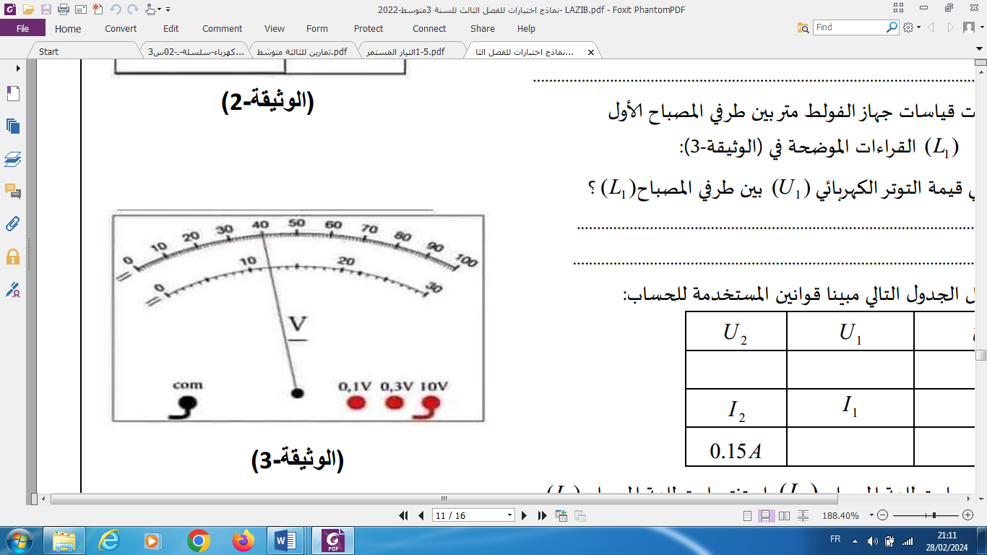
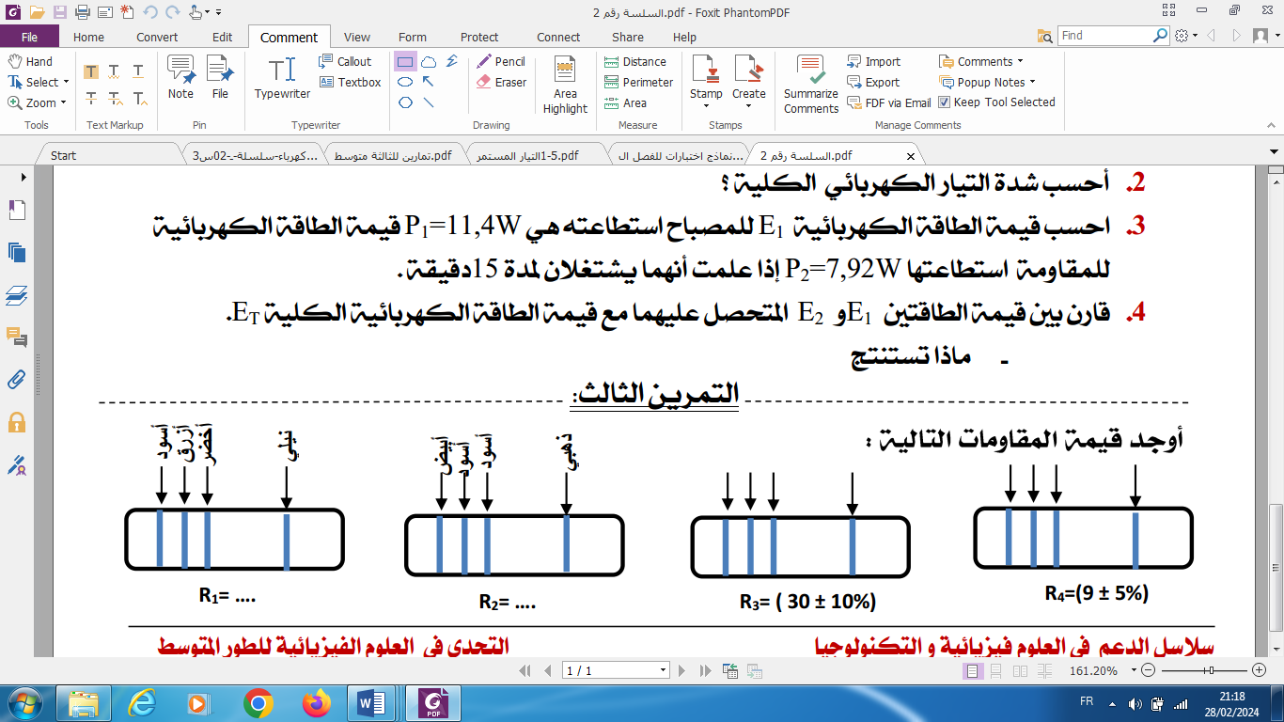
ب/ اختر الإجابة الصحيحة بإعادة كتابتها
1-الصمام الضوئي: يمرّر الضوء في اتجاه واحد ، يمرّر التيار في اتجاه واحد ، يمرّر التيار في اتجاهين
2-شدّة التيّار الكهربائي هي : حركة الدقائق الكهربائية ، عدد الدقائق الكهربائيّة ، سرعة الدقائق الكهربائية
3- يقيس العداد الكهربائي: الإستطاعة ، ثمن الفاتورة ، الطاقة المستهلكة
- الوضعية الثانية:
باستعمال بطارية و مصباحين (₁L ) و (₂L )، قام أحمد أحد تلاميذ السنة الثالثة متوسط بإنجاز تركيبين مختلفين ودوّن النتائج في جدولين كما هو موضّح:
 | (2) | التركيب |  |  | (1) | التركيب
المقدار العناصر | I | U |  | المقدار العناصر | I | U
L₁ | 1.5A | 6V |  | L₁ | 2A | 4.5V
L₂ | 2.5A | 6V |  | L₂ | 2A | 7.5V
المولد | ……. | ……. |  | المولد | ……. | …….

1-لاحظ ثمّ أكمل الجدولين معلّلا اجابتك حسابيا
مع توضيح طريقة ربط المصباحين في كلّ تركيب
2-أرسم المخطط(1) و المخطط(2)
الموافقين للتركيبين (1) و(2) على الترتيب
باستعمال الرموز النظامية مبينا جهة مرور
التيار الكهربائي في كلّ مصباح و في كلّ مخطط

- الوضعية الإدماجية:
شهدت المنطقة أين تسكن موجة برد قارصة فعمد الأب الى شراء مدفأتين ( 2 KW لكل واحدة )
وطلب من زوجته أن تشغل واحدة للأولاد والأخرى له ، إذ كان يحدث انقطاع متكرر للتيار كلما تم تشغيل المدفأتين معا علما انه يملك الأجهزة التالية في البيت: 4مصابيح (40Wلكل واحد ) ،
تلفازين (0.2KW لكل واحد ) ، ثلاجة ( 0,5 kw )، كومبيوتر ( 0.1kw ) .
-بعد ثلاثة أشهر وصلت فاتورة الكهرباء و الغاز التي تحمل البيانات التالية :
PMD | الثمن الكلى | العلاوات و الرسوم المضافة | سعــــــــــــــــــــر  KWh1 | الرقم القديم  Ancien | الرقم الجديد  Nouveau | رقم العدّاد  N⁰ compteur
5KW | DA1600 | DA350 | 5DA | 15305 KWh | 15555 KWh | 006188

اندهش الأب للثمن وقصد الشركة ليخبرهم أن الفاتورة تخص ابن عمه الذي يحمل نفس الاسم، وأنّه يملك عدد أكبر من الأجهزة، وكذا اشتكى من الانقطاع المتكرر للتيار عند تشغيل جميع الأجهزة
    - كيف يمكنك أن تشرح للأب سبب الانقطاع المتكرر للتيار عند تشغيل جميع الأجهزة مع التعليل؟
    - كيف يمكن ان يتأكد الأب ان الفاتورة تخصه هو بنفسه وليس لابن عمه ؟
    - قدم طريقة مفصلة للتحقق من مبلغ الفاتورة .
    - تقسم شركة الكهرباء الاستهلاك في الكهرباء الى 4 أشطر. اشرح لماذا تلجأ الشركة لهذه الطريقة .
    - قدّم 3 نصائح لترشيد الكهرباء.

أستاذة المادّة تتمنّى لكم التوفيق

